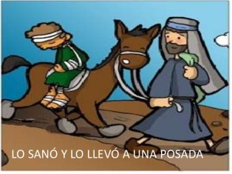Parábola “El Buen Samaritano”

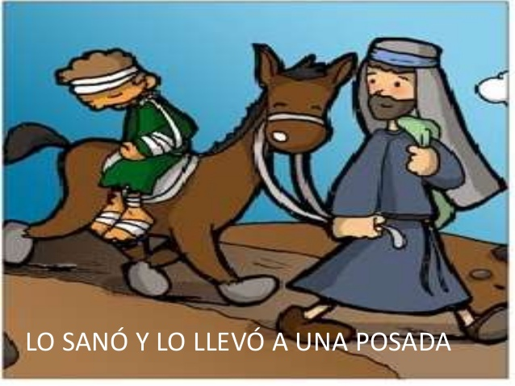

***¿Qué puedo hacer para parecerme a un buen Samaritano?***